目录
一．基础规范 2
1.目录和文件 2
2.函数和类、属性命名 2
3.常量和配置 3
二．项目目录结构 4
1．项目结构 4
2．app 4
3．请求格式 5
4．基础的语法跟用法 6
a.文件创建及引入规范 6
b.传参 6
c.SQL的规范及用法 7
d.session的使用 8
e.model模型规则 8
三．注意事项 9

一．基础规范

1.目录和文件
目录使用小写+下划线；
类库、函数文件统一以.php为后缀；
类的文件名均以命名空间定义，并且命名空间的路径和类库文件所在路径一致；
类（包含接口和Trait）文件采用驼峰法命名（首字母大写），其它文件采用小写+下划线命名；
类名（包括接口和Trait）和文件名保持一致，统一采用驼峰法命名（首字母大写）；

2.函数和类、属性命名
类的命名采用驼峰法（首字母大写），例如 User、UserType；
函数的命名使用小写字母和下划线（小写字母开头）的方式，例如 get_client_ip；
方法的命名使用驼峰法（首字母小写），例如 getUserName；
属性的命名使用驼峰法（首字母小写），例如 tableName、instance；
特例：以双下划线__打头的函数或方法作为魔术方法，例如 __call 和 __autoload；

3.常量和配置
常量以大写字母和下划线命名，例如 APP_PATH；
配置参数以小写字母和下划线命名，例如 url_route_on 和url_convert；
环境变量定义使用大写字母和下划线命名，例如APP_DEBUG；

4.数据表和字段
数据表和字段采用小写加下划线方式命名，并注意字段名不要以下划线开头，例如 think_user 表和 user_name字段，不建议使用驼峰和中文作为数据表及字段命名。

二．项目目录结构

1．项目结构
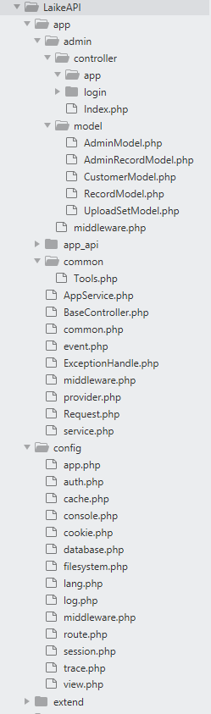

2．app
app文件夹中便是整个项目文件;
app文件夹内部的admin,app_api文件夹为应用文件夹；
我们目前主要是在admin项目下进行开发，所有接口文件都存在
admin\ controller文件夹下面，类似原V3的结构，新建一个文件夹里面存相关的类;
model文件夹存数据模型;
common文件夹存放公共类;
config文件夹中是系统的全局配置设置，包含数据库配置，权限配置，session配置等各种基础配置。

3．请求格式
为兼容JAVA前端请求，目前请求必须走接口传参，如图
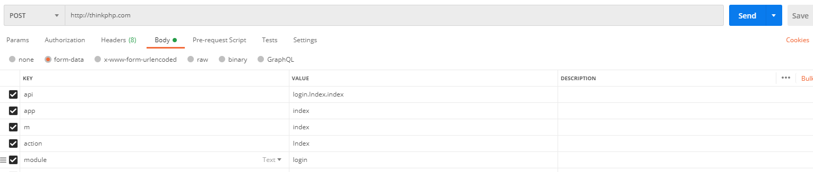
参数名为示例用，暂定
其中api参数跟其他四个参数为二选一，api参数为管理后台传参，其他四个为移动端传参，已做处理优先查询是否存在api参数，存在则会直接调起后台相应接口
api传参格式：类所在文件夹名.类名.方法;
例如请求admin应用中的login文件夹下的Index类下的index方法，api传参就是login.Index.index;
如果传参只有两个或者一个，如
api:login.Index效果等同于login.Index.index;
api:login效果等同于login.Index.index;
注意：如果没有对应的类或方法会404报错，所以传参尽量保证完整，至少保证有文件夹名称跟类名两个;
移动端传参字段含义跟原V3一致。

4．基础的语法跟用法

a.文件创建及引入规范
首先所有文件要有命名空间
如：namespace app\admin\controller\XX;
XX代表你文件保存的文件夹名
引入文件，需要什么就引入什么，
格式use think\facade\Request;
整体如下：

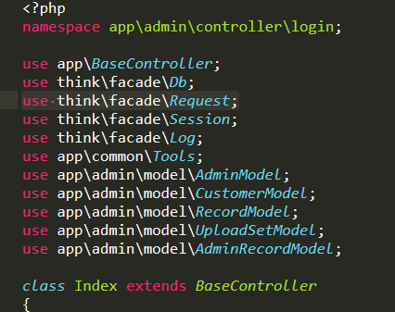
注：继承层以后会加权限中间类，为必须继承文件

b.传参
获取传参两种方式：
引入了request文件
Request::post('customer_number')；
继承了BaseController的类
$this->request->post('login')
不再需要额外引入request文件；

c.SQL的规范及用法
普通SQL增删改查语句，引入相应的表model再进行表操作
如：
查询
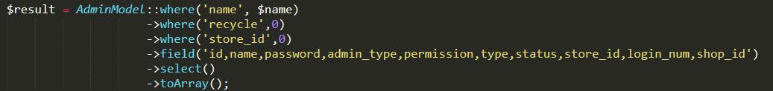
更新
新增
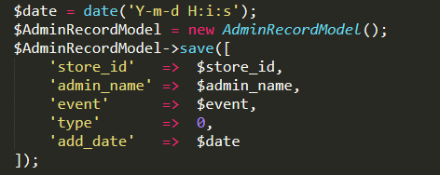
删除
User::where('id','>',10)->delete();
注：其中查询语句，where条件可以整合为一个数组
如where([
['name', '=',$name],
[recycle, '=', 0],
[store_id, '=', 0]
])

注：如果SQL语句过于复杂且用到了特性函数等，可以直接用原生语句，然后执行，但是需要引入think\facade\Db文件
如：Db::execute（sql）;

d.session的使用
Session配置已经开启，只需要引入think\facade\Session，便可进行相关session操作；
Session::set('name', 'thinkphp');设置
Session::has('name');判断是否存在
Session::get('name');取值
Session::delete('name');删除
Session::pull('name');取值后删除
Session::all();取全部
Session::clear();清空

e.model模型规则
Model文件夹存放各表的模型，最简单的使用规则
如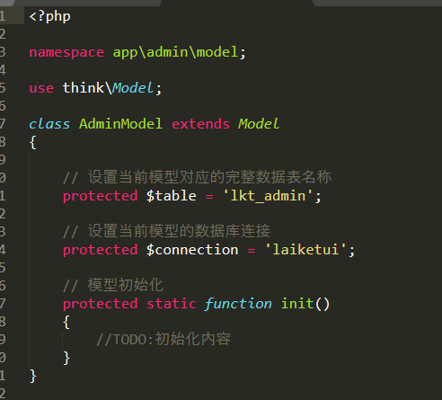，
其中上图的laiketui对应的是连接数据库配置的配置名称
如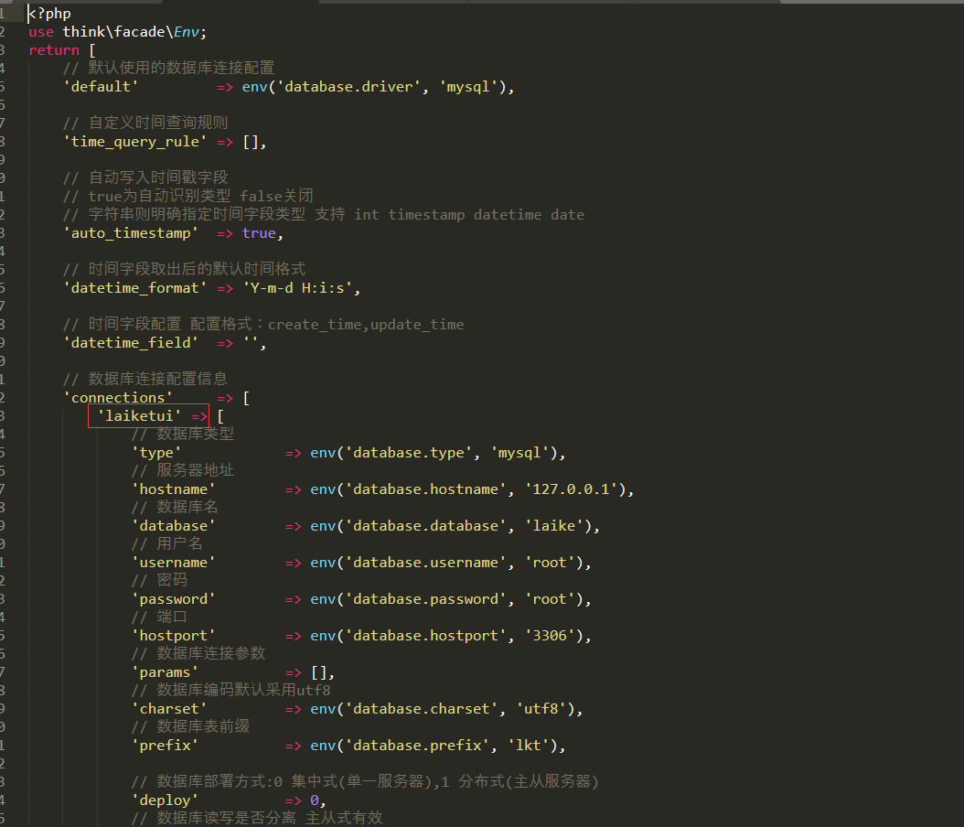

三．注意事项
SVN中的app\admin\controller\login\Index.php文件可作为范例文件

